Annexe 3
des corbeilles de fruits incomplètes

Liste 1 |  |  | Liste 2
 |  |  |  | 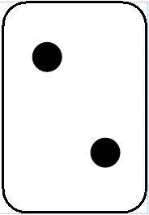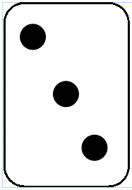

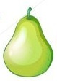

Liste 3 |  |  | Liste 4
 | 1 2 3 4
 | 1 2 3 4
 | 1 2 3 4
 | 1 2 3 4

